Workflows de branchs
Existem várias formas de se trabalhar com branchs . As mais comuns são:

Long-Running Branches
É um workflow onde existe um branch principal (normalmente o master) que contém a versão estável do código e existe outro branch (long-running) chamado next ou develop que possui vários commits a frente do master e é usado para testes de estabilidade no código, quando o código está estável esse branch é merged no master.
Ainda é possível usar long-running branches paralelos ao develop, de modo a criar mais camadas de estabilidade.
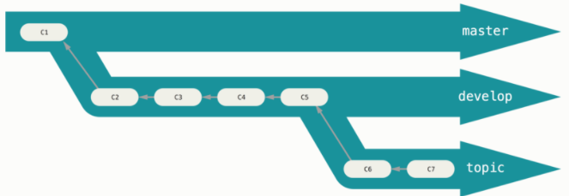

Topic Branches
Um topic branch é um branch de curta duração que é usado para criar uma feature específica, resolver um issue, etc. Normalmente são criados vários topic branchs que são usados de maneira paralela e merged com o master ou o develop/next quando necessário.
Um uso prático de um topic branch é criar vários branchs para resolver um problema de uma maneira diferente e dar merge no mais adequado.

Branchs Remotos
Referências remotas são ponteiros (tags, branchs, etc) nos repositórios locais para os repositórios remotos, é possível ver a lista de referências com git ls-remote nomeDoRepo ou git show nomeDoRepo, o modo mais comum de se usar referências remotas é para usar remote-tracking branches.

Remote-tracking branches
São referências locais para o estado de branchs remotos, o ponteiro não pode ser movido manualmente, mas ele se move sempre que ocorre alguma comunicação com o branch remoto.
É possível ver o estado do branch remoto acessando nomeDoRemote/nomeDoBranch (origin/master), por exemplo, para ver o estado atual (se houve algum commit, etc) do branch master no repositório origin basta dar git branch origin/master.
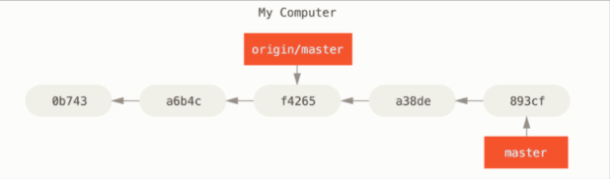
Caso tenha ocorrido alguma mudança no master remoto (como na imagem) basta usar git fetch origin para sincronizar.

Push de branchs
Quando git push é usado, os branchs não vão junto, para fazer upload de um branch é necessário fazer isso explicitamente com git push nomeDoRemote nomeDoBranch ou com git push nomeDoRemote nomeDoBranch: NovoNome, para subir o branch com um nome diferente.

Fetch de branchs
Quando fetch (git fetch nomeDoBranch) é usado em um branch remoto ele não faz uma cópia local do branch, mas cria uma referência local para ele, em outras palavras não é possível modificar o branch, apenas acessá-lo com remote/branch.
Para tornar o branch acessível é necessário dar merge nele como um branch local usando git merge novoBranch remote/branch.

Pull de branchs
Para dar pull em um branch remoto basta usar o comando passando o nome do branch remoto, o processo é o mesmo de um pull normal e o merge ocorrerá no branch ativo.

Tracking Branches
O branch local que é rastreado por um branch remoto (upstream branch) é chamado de tracking branch (branch de rastreamento). Os tracking branchs tem um relacionamento direto com um remote, então ao dar git pull ele saberá para qual remote dar fetch e merge.
Por padrão o git torna o master como tracking branch do repositório origin, mas é possível transformar qualquer branch local em um tracking branch, basta usar o comando git branch -u nomeDoRemote/nomeDoServer, -u é forma reduzida de –set-upstream-to.
Para ver os tracking branchs ativos, seus repositórios e os metadados normais de git branch basta usar git branch -vv.

Deletando um remote branch
O comando git push –delete nomeDoBranch deleta um branch remoto. O branch não é deletado de fato até o GC passar por ali (torna fácil recuperar os dados), porém o ponteiro é deletado.

Rebasing
Além de merge existe outra forma de integrar mudanças de um branch no outro, o rebasing (git rebase nomeDoBranch). A diferença de rebasing para merge é que quando existem dois branchs divergentes e merge é usado ele cria um commit de união entre os últimos commits, enquanto rebasing aplica os commits (mudanças) de um branch em outro criando uma linha do tempo totalmente linear.

Merge
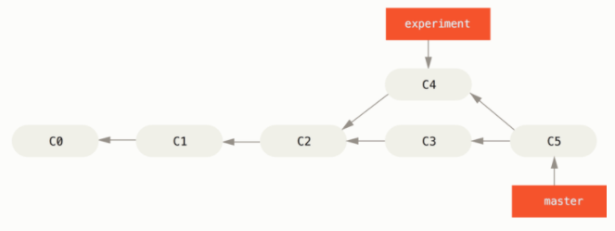

Rebasing
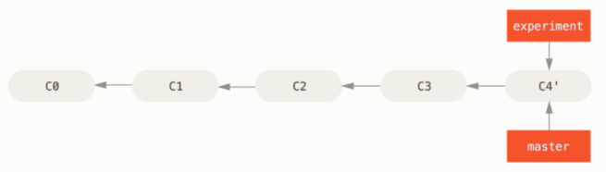

Como rebasing funciona?
Ele guarda as diffs dos branchs alvos do rebasing em um arquivo temporário, reseta o branch que chamou o rebasing para o último commit em comum dos branchs e depois aplica as mudanças do arquivo temporário nesse branch de maneira ordenada.
Dado seu funcionamento, rebasing deixa a história do branch que usou o comando linear, isso o torna muito útil em repositórios onde o dev cria algo e um outro alguém aprova mudanças (como repositórios open-source), a pessoa que está gerenciando não precisa se preocupar com merges, já que é possível desenvolver num branch paralelo ao master e dar rebase para um histórico limpo.

Como usar rebasing na prática
O melhor modo de usar rebasing é, a partir de um branch secundário, dar rebase com o master, depois dar merge (fast-forward) a partir do master.
Outra forma de se usar rebasing é para dar merge em topic branch de um outro topic branch, algo como:
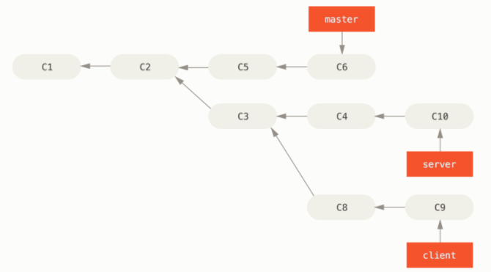
Client é topic branch de server, que também é um topic branch, usar git rebase --onto master server client fará com que o git encontre o commit no qual client diverge de server e dá merge com master, como se client fosse topic dele.
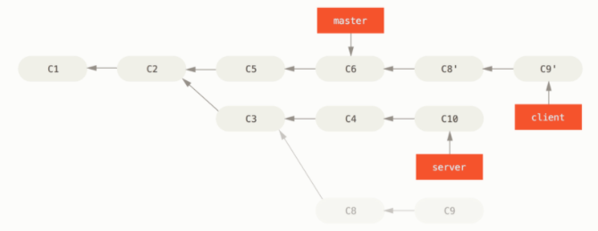
A regra de ouro para dar rebasing é:
- Não dar rebase em branchs que contém commits que existem fora do repositório local (no remote)

